**Buổi 13: Thiết kế giao diện**

Họ và tên: Đặng Thị Hằng

Lớp: CNTT17

Mã sinh viên: 18150072

**Đề bài:**

Thiết kế giao diện thực hiện chức năng **Lập đơn hàng bán**, biết rằng khi lập đơn hàng được lưu vào CSDL, lập xong có thể in, và mẫu “Đơn hàng bán” như sau :

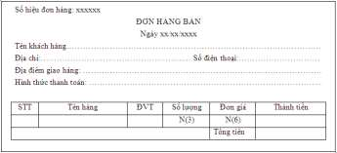

Biết rằng trong CSDL hệ thống có các bảng dữ liệu sau :

DONHANGB(ID_don, ngaydh, ID_kh, httoan, ddiemgh)

DONGDHB(ID_don, ID_hang, soluong, dongiab)

HANG(ID_hang, tenhang, dvt, dongia)

KHANG(ID_kh, tenkh, diachi, sdt)

**Bài làm:**

1. Tên giao diện: Lập đơn hàng bán

2. Nhiệm vụ: Sử dụng để lập đơn hàng bán

3. Mẫu thiết kế:

|  |
| --- |
|  |

Mô tả thành phần giao diện:

|  |  |  |  |  |  |
| --- | --- | --- | --- | --- | --- |
| STT | Tên | Loại control | Bắt buộc | Độ dài tối đa | Read only |
| 1 | Tên khách hàng | Label | x |  | x |
| 2 | txtTenKH | Textbox | x |  |  |
| 3 | Địa chỉ | Label | x |  | x |
| 4 | txtDiaChi | Textbox | x |  |  |
| 5 | Số điện thoại | Label | x |  | x |
| 6 | txtSDT | Textbox | x |  |  |
| 7 | Địa chỉ giao hàng | Label | x |  | x |
| 8 | txtDiaChiGH | Textbox | x |  |  |
| 9 | Hình thức thanh toán | Label | x |  | x |
| 10 | cbbHTToan | Combobox | x |  |  |
| 11 | Mã đơn hàng | Label | x |  | x |
| 12 | txtIdHang | Textbox | x |  |  |
| 13 | Tên đơn hàng | Label | x |  | x |
| 14 | txtTenHang | Textbox | x |  |  |
| 15 | Số lượng | Label | x |  | x |
| 16 | txtSL | Textbox | x |  |  |
| 17 | dgvHang | DataGridView | x |  |  |
| 18 | Thêm | Button | x |  |  |
| 19 | Sửa | Button | x |  |  |
| 20 | Xóa | Button | x |  |  |
| 21 | Tổng tiền | Label | x |  | x |
| 22 | In đơn hàng | Button | x |  |  |
| 23 | Lưu | Button | x |  |  |

4. Biểu đồ hoạt động

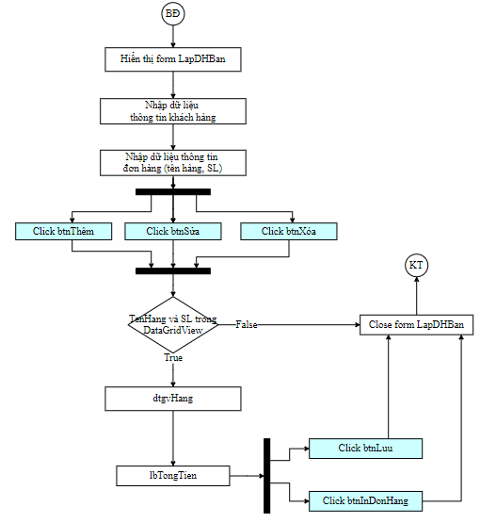

1. Bảng dữ liệu liên quan

* R: Read (quyền hạn là được đọc)
* E: Edit (quyền hạn là được chỉnh sửa)
* D: Delete (quyền hạn là được xóa)
* C Create (quyền hạn là được tạo)

|  |  |  |  |  |
| --- | --- | --- | --- | --- |
| STT | Tên bảng dữ liệu | Tên trường dữ liệu | Mức độ sử dụng | Ràng buộc toàn vẹn |
| 1 | DONHANGB | ID_don | R | Tự sinh theo khuôn dạng |
| ngaydh | C, E, R, D | Ngày/tháng/năm |
| ID_kh | C, E, R, D | Tự sinh theo khuôn dạng |
| httoan | C, E, R, D | Chữ cái |
| ddiemgh | C, E, R, D |  |
| 2 | DONGDHB | ID_don | R | Tự sinh theo khuôn dạng |
| ID_hang | R | Tự sinh theo khuôn dạng |
| soluong | C, E, R, D | Chữ số |
| dongiab | R |  |
| 3 | HANG | ID_hang | R | Tự sinh theo khuôn dạng |
| tenhang | R |  |
| dvt | R |  |
| dongia | R |  |
| 4 | KHANG | ID_kh | R | Tự sinh theo khuôn dạng |
| tenkh | R |  |
| diachi | R |  |
| sdt | R |  |

1. Quy trình xử lý trên giao diện (nút lệnh)

|  |  |  |  |
| --- | --- | --- | --- |
| STT | Đối tượng tương tác | Xử lý | Bảng dữ liệu liên quan |
| 1 | btnClose | *Nếu* click vào button này  *Thì* trở về màn hình chính |  |
| 2 | dgvHang | Index = null  *Lặp*  *Nếu* click vào row i của  dgvHang  *Thì* index = i  thông tin tương ứng sẽ được  hiển thị tại thông  tin đơn hàng txtIdHang,  txtTenHang, txtSL  *Cho đến khi click form close* |  |
| 3 | btnThem | *Lặp*  *Nếu* click vào button này  *Thì* kiểm tra hàng có ID_hang trong txtIdHang đã có trong dgvHang hay chưa  *Nếu* đã có *thì* hiển thị thông báo đã tồn tai  *Nếu* chưa có *thì* truy vấn thông tin TenHang, Dvt, Dongiab có ID_hang = giá trị txtIdHang. Tính Thành tiền = Số lượng * Dongiab. Thêm dòng mới trong dgvHang , cập nhật lbTongTien  *Cho đến khi click form close* | DONHANGB,  DONGDHB |
| 4 | btnSua | *Lặp*  *Nếu* click vào button này  *Thì* kiểm tra hàng có ID_hang trong txtIdHang đã có trong dgvHang hay chưa  *Nếu* đã có *thì* cập nhật SL hàng và cập nhật lbTongTien  *Nếu* chưa có *thì* hiển thị thông báo chưa có mặt hàng trong đơn hàng  *Cho đến khi click form close* | DONHANGB,  DONGDHB |
| 5 | btnXoa | *Lặp*  *Nếu* click vào button này  *Thì* kiểm tra hàng có ID_hang trong txtIdHang đã có trong dgvHang hay chưa  *Nếu* đã có *thì* xóa hàng thông tin về mặt hàng và cập nhật lbTongTien  *Nếu* chưa có *thì* hiển thị thông báo chưa có mặt hàng trong đơn hàng  *Cho đến khi click form close* |  |
| 6 | btnInDonHang | *Lặp*  *Nếu* click vào button này  *Thì* kiểm tra id_don đã tồn tại hay  chưa  *Nếu* id_don chưa tồn tại  *Thì* Hiển thị thông báo phiếu  chưa được lưu  *Nếu* không  *Thì* hiển thị form định dạng in  của phiếu  *Cho đến khi click form close* | DONHANGB,  DONGDHB,  HANG,  KHANG |
| 7 | btnLuu | *Lặp*  *Nếu* click vào button này  *Thì* hiển thị thông báo có chắc chắn muốn lưu không  *Nếu* click Ok  *Thì* xem có tồn tại id_Don không  *Nếu* tồn tại  *Lặp* lấy dữ lệu từ dgvHang lần lượt chèn vào bảng DONGHANGB và lấy ID_kh đưa vào trường dữ liệu ID_kh trong DONHANGB  *Nếu* không tồn tại  *Thì* thông báo và trở lại  *Nếu* không quay lại form lập hóa đơn bán hàng  *Cho đến khi click form close* | DONHANGB,  DONGDHB,  HANG,  KHANG |